1.django找不到templates文件夹

1>在templates文件夹上面点击右键,会弹出一个右键菜单
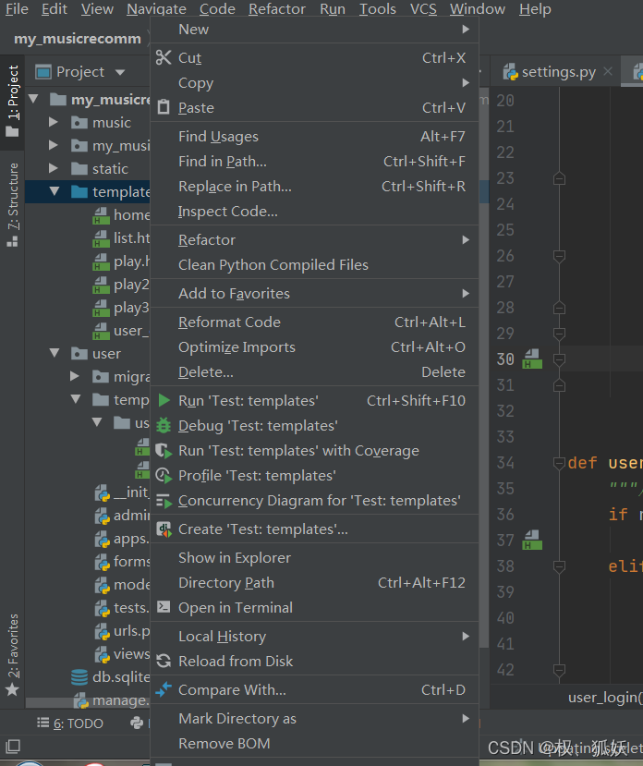

2>找到下面的Mark Directory a->template folder,点击一下,然后文件夹的也是就会变为淡紫色,此时它就被标记为模板文件夹
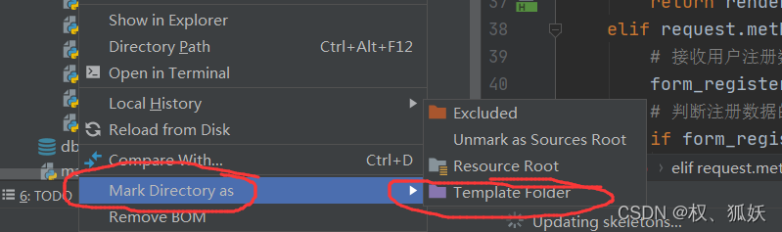

2.django找不到static文件夹

1>打开mysite包里面的settings.py文件,然后找到STATIC_URL处,然后修改代码如下
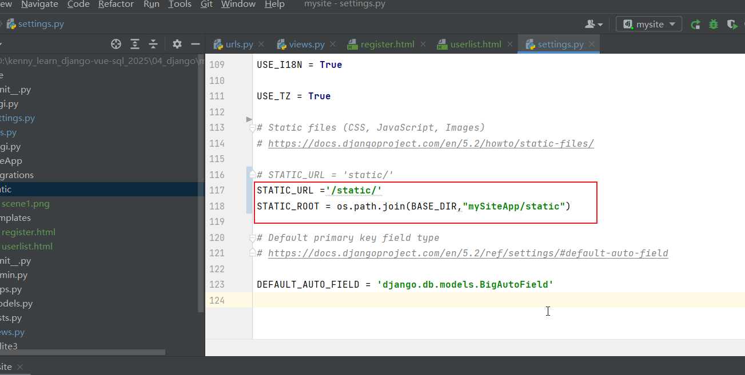

2>然后打开mysite包里面的urls.py,把这个静态文件夹设置一下
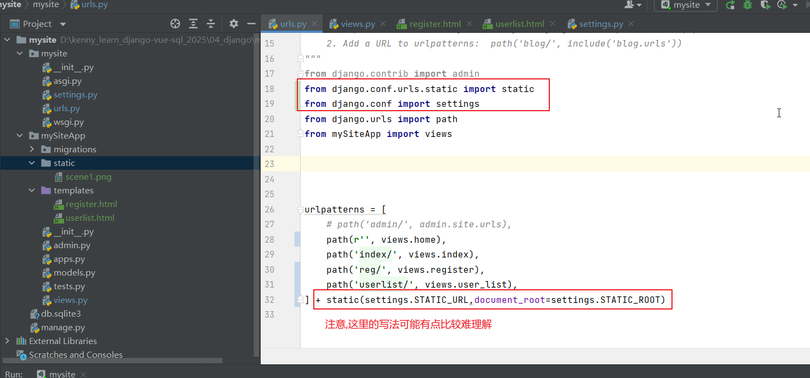

然后就可以正常使用了

